技術報告撰寫技巧 with AI
Technical Writing with AI
前言
因為公司實際運作並非一般學術機構, 一般學術化之技術報告撰寫之繁文縟節是無法滿足公司實際需求. 因此公司撰寫技術報告之前，除了要訂定簡單易懂技術報告的格式外, 思考邏輯與技術整合能力才是管理之重點。對格式的講究並不是表面功夫，而應該著重在問題分析與解決, 並能通用模組化, 以利於日後管理與搜尋. AI 時代來臨之下, 技術報告對知識萃取與關鍵思維判斷更顯重要
課程目標與特色
- 結合常用問題分析與邏輯於技術報告中
- 闡述數據分析技巧於技術報告之中
- 實務運用與 AI

課程大綱
- 技術報告撰寫之三大構面
- 流程構面 Process Aspect
- 邏輯構面 Logic Aspect
- 數據構面 Data Aspect

- 技術報告之流程與公司報告之整合
  - 技術報告撰寫: Summary 摘要, Introduction 介紹 (Background, Objective, Scope, Structure Report), Review 回顧 (Previous Research, Gains in Knowledge), Methodology 方法 (Research Design, Material & Equipment, Procedure), Results資料 (Data Presentation, Analysis), Discussion 討論 (Interpretation, Limitations, Future Research), Conclusion 結論 (Summary of Findings, Recommendations), References 參考資料 (Cited Works), Appendices 附錄(Supplementary Information)
  - 研發日誌撰寫: 基本架構, 範例
  - 問題分析報告撰寫: 果 (Effects), 因 (Causes), 行動 (Actions)
  - 康乃爾筆記法: Notes/Clues/Summary
  - 專案管理報告書: 五大流程 (Initiating, Plan, Execution, Control/Monitor, Closure), 十大知識體 (Integration, Scope, Time, Cost, Quality, Human Resource, Communication, Risk, Procurement, Stakeholder)
  - 變更管理技術報告: PDCA

- 技術報告與數據運用與AI 運用
整理 (Aggregation and Stratification)
比較 (Comparison)
關聯 (Correlation)
控制預測 (Control & Forecasting)

AI 輔助教學官網 a2psdm.com
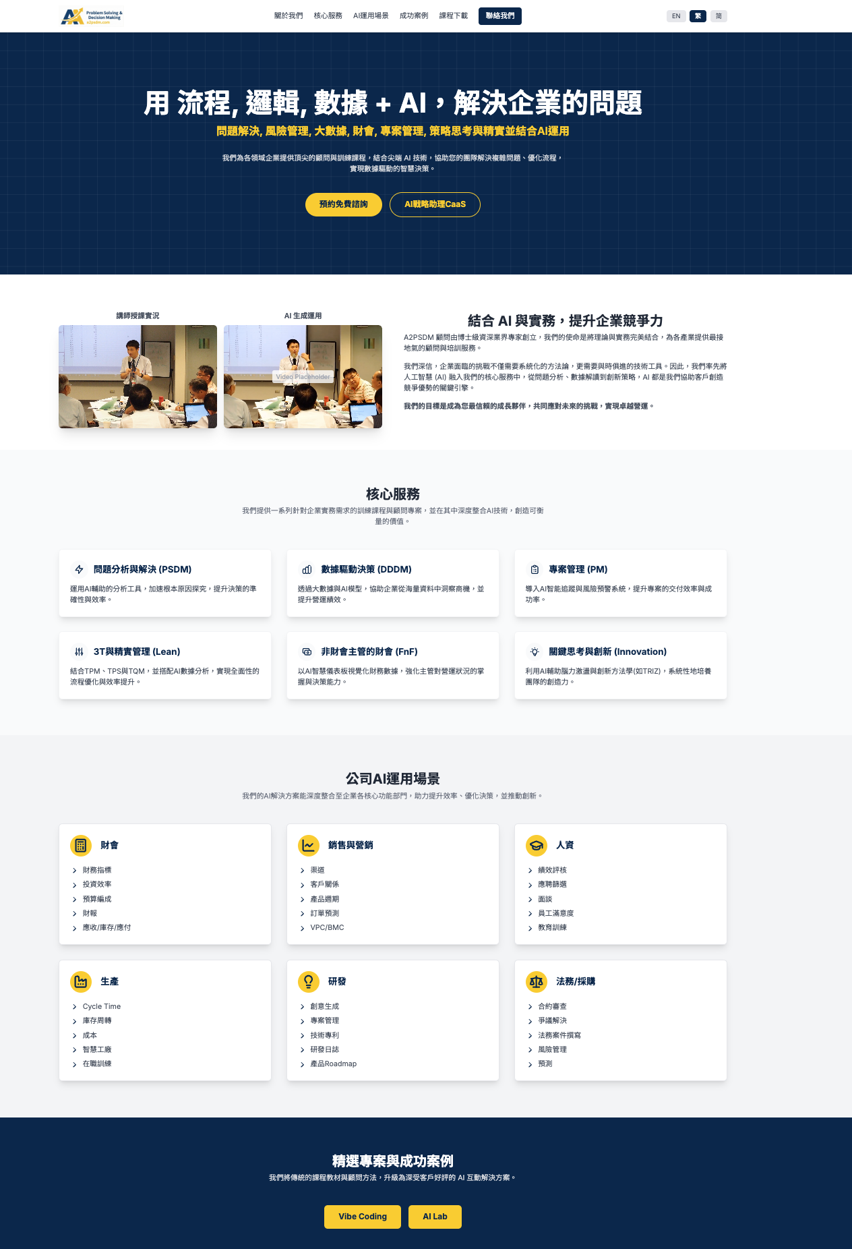

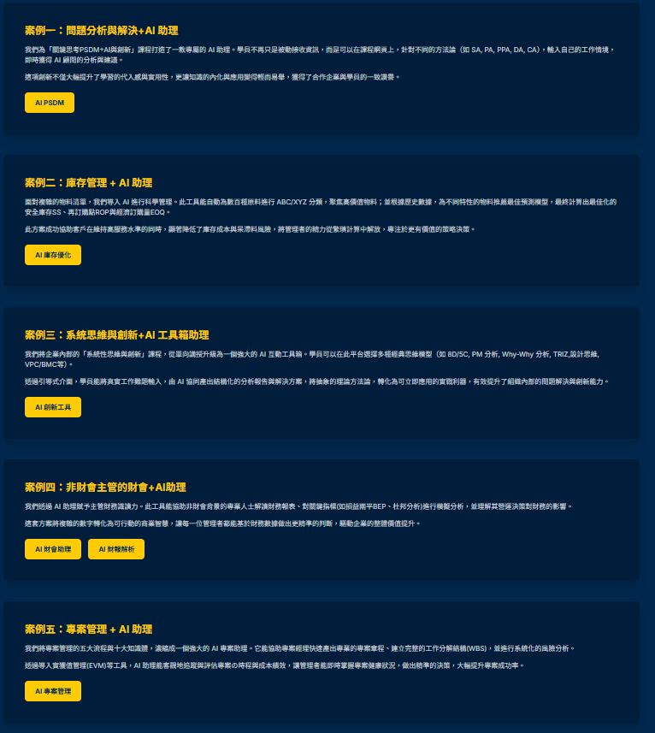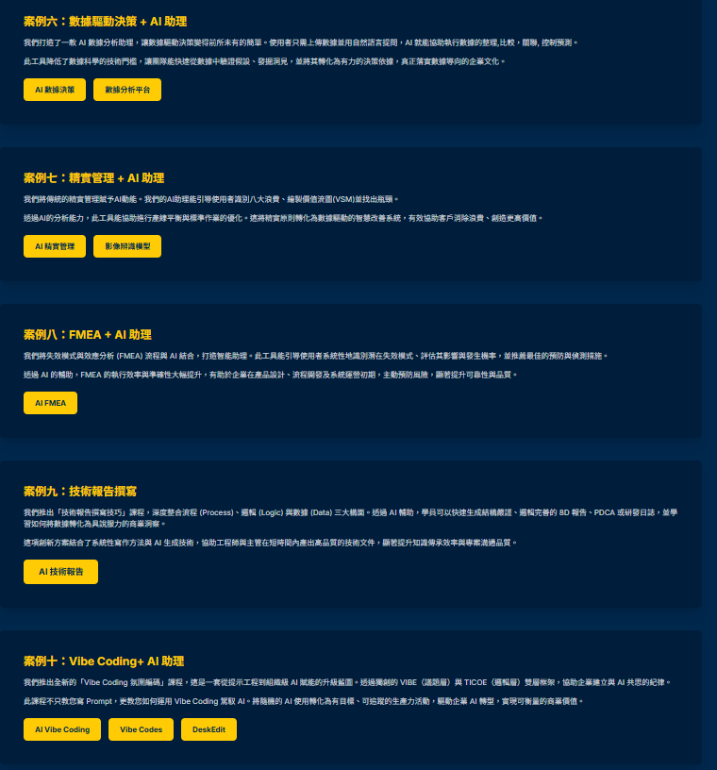
講師簡介:
王啟岳博士 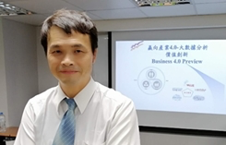

- National Tsing Hua University, Taiwan 清華大學學士
- The University of Michigan, Ann Arbor, U.S.A., M.S., Ph.D. 美國密西根大學碩士.博士
- Research/Teaching Assistant, U. of M.; Post-Doctor, UMTRI, USA 密西根大學博士後研究
- Quality Manager, Philips, Taiwan 飛利浦電子品管經理Problem Solving & Decision Making Leader Development Institute, Princeton, New Jersey, USA 美國普林斯頓問題分析與決策發展中心研究
- Manufacturing Manager, Philips , Taiwan 飛利浦電子製造經理
- R&D Manager, Philips, Taiwan 飛利浦電子研發經理
- Business Unit Head 產品事業部總監
- Massachusetts Institute of Technology: Professional Education Data Science, 麻省理工學院數據分析研究班
專長：問題分析與決策邏輯、統計品管與問題解決、高績效團隊、系統創意思考、六標準差, 豐田生產, 精實管理, IATF16949, 數字管理與精實財會 Lean Accounting等
王啟岳博士有16年的授課培訓經驗以及20年的實務與學術結合經驗，實務擔任過電子業產品事業總監 Business Unit Head, 建立市場銷售,研發與生產完備團隊於7年內從無至年營收入上億元之獨立 BU 擔任飛利浦股份有限公司經理任職期間曾派至國外接受講師與專業領域訓練，擁有特殊專利發明 30 餘項, 曾為不同行業提供咨詢服務與授課，包括：電信、鋼鐵、電子、汽車、化工、銀行、食品、物流等行業具有豐富的專業知識及教學經驗
已輔導授課之公司：中國鋼鐵, 中鋼鋁業, 中龍鋼鐵, 中碳, 東台精機, 統一企業, 台灣大哥大, 飛利浦, 長興化工, 中美和化工, 三芳化工, 華泰電子, 楠電, 明安國際, 建準電機, 東聯化學, 題維西, 盛餘, 英業達, 上海商銀, 福特, 台積電, 旗勝, 旺宏, 台虹, 大聯大, 正隆, 華邦, 日月光, 矽品, 台橡, 新光, 佳士達, 明碁材料, 全漢, 緯創等.

